Online Store

Login

F_0010 Nutzeranmeldung mittels Name Passwort als Nutzer, Angestellter, Admin und Gast
F_0020 Abfrage ob Nutzerdaten korrekt über Datenbank zugriff
F_0030 Bestätigungsabfrage beim beenden des Logins

Ladescreen

F_0040 Ladebild und Progressbar

Hauptverzeichnis

F_0050 Menü mit mehreren Reitern zb. Datei mit Speichern, Laden
F_0060 Toolbar mit shortcuts
F_0070 Coolbar als Verzeichnis von Warengruppen
F_0080 Zusammenfassung von Reitern zum Warensuchen, Warenkorb / Bestellungen, Nutzerdaten und Lagerbestand
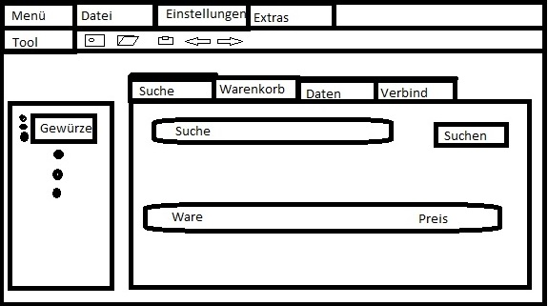

Menü

F_0090 Reiter Datei Logs ( Datenbank, Programm, Crash ), Drucken, Speicher, Schließen und Laden
F_0100 Reiter Einstellungen, Anzeige und Verbindung
F_0110 Reiter Extra, Warenvergleichen mit Auswahl der Anzahl der verglichenen Waren
F_0120 Reiter Hilfe

Toolbar

F_0130 Speichern, Laden, Drucken
F_0140 Vor und Zurück Schalten in Waren-,Warenkorb Reiter

Verzeichnis von Warengruppen

F_0150 Warenkategorien Repräsentiert als Coolbar Einträge

Warensuchen

F_0160 Suchfeld
F_0170 Liste von Suchtreffern
F_0180 Detailansicht von Waren
F_0190 Bestimmen von Menge der Ware und Ablage in Warenkorb
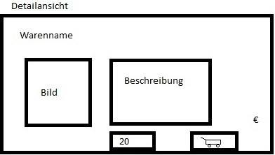

Warenkorb

F_0200 Im Warenkorb aufgelistete Waren
F_0210 Ändern von Menge und Löschen
F_0220 Bestellung abschicken
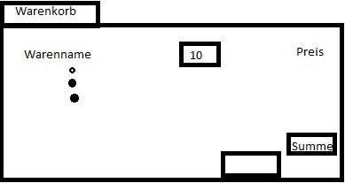

Bestellungen

F_0230 Auflistung aller Bestellungen
F_0240 Aufblättern aller Bestellungen
F_0250 Bestellungen Bestätigen
F_0260 Rechnung Drucken
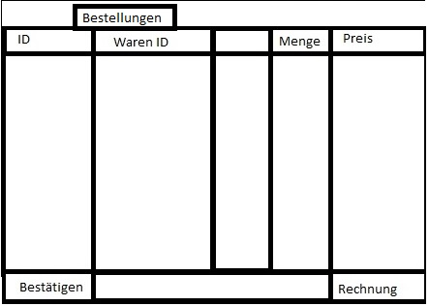

Nutzerdaten

F_0270 Anschrift ändern
F_0280 Passwort ändern

Lagerbestand

F_0300 Einfügen, ändern und Löschen von Waren
F_0310 Aktualisierung der Datenbank
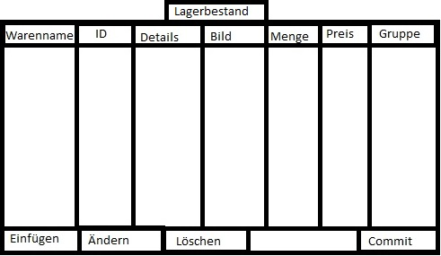

Datenbank

D_0010 MySQl Datenbank
D_0020 User ( ID, Passwort, Name, Adresse, Gruppe )
D_0030 Waren ( ID, Name, Beschreibung, Gruppe, Preis, Menge, Bild )
D_0040 Bestellungen ( Bestell Nr., User ID, Waren ID, Menge )
D_0050 Crashlogs upload ( Crash ID, Crashlog )

Speicher Daten

D_0060 Local Speichern von Warenkorb in beliebigen Pfad
D_0070 Speichern der Einstellungen des jeweiligen Benutzers

System

S_0010 keine speziellen Voraussetzungen an Hardware
S_0020 Java64 und 32 Bit werden unterstützt
S_0030 Internetverbindung muss vorhanden sein falls Datenbank im Netz erreichbar
S_0040

